|  |  |  |  |  |  |
| --- | --- | --- | --- | --- | --- |
|  | | | | | |
| المادة: رياضيات الصف: خامس ابتدائي الزمن: ساعتان ونصف عدد الصفحات: 3 صفحات | |  | | المملكة العربية السعودية وزارة التعليم مكتب التعليم  المدرسة: | |
| **أسئلة اختبار نهاية الفصل الدراسي الثالث (الدور األول) من العام الدراسي 1443هـ** | | | | | |
| **الدرجة** | **التوقيع** | | **اسم الطالب\ـة:** | | |
|  |  | | **/أ** | | **المصحح\ـة** |
|  | | **/أ** | | **المراجع\ـة** |

استعن باهلل تعالى، ثم ابدأ الحل:

18

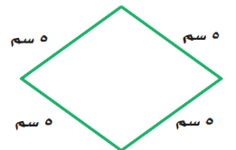السؤال األول: **اختر اإلجابة الصحيحة في كل سؤال مما يلي:**

|  |  |  |  |  |  |
| --- | --- | --- | --- | --- | --- |
| **ناتج الجمع في أبسط صورة:** 4 + 5 ..............=  11 11 | | | | | 1 |
| 1 | ج | 9  22 | ب | 9  11 | أ |
| **ناتج الطرح في أبسط صورة: :** 2 − 1 ..............=  10 5 | | | | | 2 |
| 1  5 | ج | 15  10 | ب | 3  10 | أ |
| 3  **أبسط صورة للكسر** 9 هو: | | | | | 3 |
| 1 | ج | 1  3 | ب | صفر | أ |
| **محيط الشكل المجاور يساوي:** | | | | | 4 |
| سم 25 | ج | سم 20 | ب | 5 سم | أ |
| **نُعبر عن المستقيمان في الشكل المجاور بـ.....** | | | | | 5 |
| **متقاطعان فقط** | ج | **متوازيان** | ب | **متعامدان ومتقاطعان** | أ |
| **أوجد الزمن المنقضي عند: 6:14 صباحا إلى 10:30 صباحا** | | | | | 6 |
| **4:16** | ج | **4:30** | ب | **4:00** | أ |
| **التقدير األنسب لسعة ملعقة الطعام:** | | | | | 7 |
| **مل 20** | ج | **مل 50** | ب | **مل 10** | أ |
| **الوحدة األنسب لقياس طول ارتفاع النخلة:** | | | | | 8 |
| **كم** | ج | **سم** | ب | م | أ |

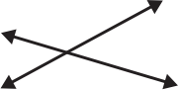**1**

اتبع

|  |  |  |  |  |  |
| --- | --- | --- | --- | --- | --- |
| **عدد الزوايا المنفرجة في الشكل المجاور:** | | | | | **9** |
| **1** | ج | **4** | ب | **صفر** | أ |
| **تُقاس طول المسافة من جدة إلى مكة المكرمة بـ:** | | | | | **10** |
| **اللتر** | ج | **متر** | ب | **كلم** | أ |
| **الشكل الثالثي األبعاد المجاور هو:** | | | | | **11** |
| **اسطوانة** | ج | **مخروط** | ب | **هرم رباعي** | أ |
| **د ........ = س 3** | | | | | **12** |
| **1800** | ج | **180** | ب | **18** | أ |
| **عدد الزوايا الحادة في الشكل المجاور:** | | | | | **13** |
| **1** | ج | **2** | ب | **4** | أ |
| **في الشكل المجاور فإن احداثيات النقطة ل هي:** | | | | | **14** |
| **)3 ،2(** | ج | **)3 ،1(** | ب | **)4 ،3(** | أ |
| **التحويل الهندسي في الشكل المجاور:** | | | | | **15** |
| **دوران** | ج | **انسحاب** | ب | **انعكاس** | أ |
| **يسمى الشكل المجاور :** | | | | | **16** |
| **قطعة** | ج | **مستقيم** | ب | **قطعة مستقيمة** | أ |
| **ضع العدد المناسب ليصبح الكسران متكافئين:**  4  15 = 5 | | | | | **17** |
| **8** | ج | **12** | ب | **10** | أ |
| **تقلع طائرة الساعة 11:20 صباحا وتهبط الساعة 3:45**  **مسا ء، أوجد الزمن المنقضي في الرحلة؟** | | | | | **18** |
| **4 س َو 20 د** | ج | **4 س َو 25 د** | ب | **4 س َو 5 د** | أ |

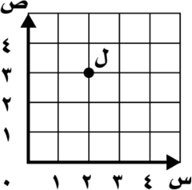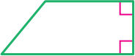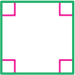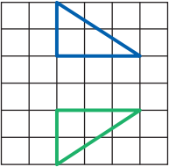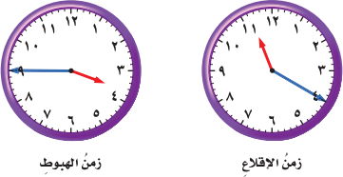**2**

اتبع

# السؤال الثاني:

12

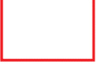ضع عالمة )✓( أمام العبارة الصحيحة، وعالمة )✗( أمام العبارة الخاطئة فيما يلي:

|  |  |  |
| --- | --- | --- |
|  | **الشكل المجاور عبارة عن مضلع.** | **1** |
|  | **الشكل الثالثي األبعاد له طول وعرض فقط.** | **2** |
|  | **5000كجم = 5 طن** | **3** |
|  | **الرأس هو النقطة التي يلتقي فيها الضلعان.** | **4** |
|  | **المستقيمان المتوازيان يتقاطعان عند نقطة واحدة فقط.** | **5** |
|  | **1,7 ل تساوي 1000 مل .** | **6** |
|  | **يسمى الشكل المجاور (مستقيمان متوازيان )** | **7** |
|  | **ناتج الجمع في أبسط صورة:** 3 + 1 = 7  8 8 4 | **8** |
|  | **الشكل الثالثي هو مضلع له أربعة أضالع وأربع زوايا.** | **9** |
|  | **سطح منبسط يمتد في جميع االتجاهات دون نهاية هو المستقيم.** | **10** |
|  | **الشكل المجاور هو متوازي أضالع.** | **11** |
|  | **الدقيقة = 60 ثانية .** | **12** |

# السؤال الثالث:

10

|  |  |
| --- | --- |
| **-2 أوجد مساحة المستطيل.** | **-1 أوجد حجم المنشور الرباعي المجاور.** |
| **-4 صف الشكل المجاور.** | **-3 اكمل الفراغ:** • **3ل = ...... مل**  **كجم ...... = جم3000** •  **سم .........** = **م 1** • |



**انتهت األسئلة،، مع تمنياتي لكم بالتوفيق والنجاح**

**3**